สรุปประชุมเว็บ Srithai 22/06/2565
Version ศรีไทยเพิ่มข้อมูลตามที่ประชุม และทดสอบเจอเคสค่ะ
- ตรงหน้า member_order_detail ให้คุณแบมแบม ช่วยแก้ตรงแจ้งโอนเงิน -> แบมแบม
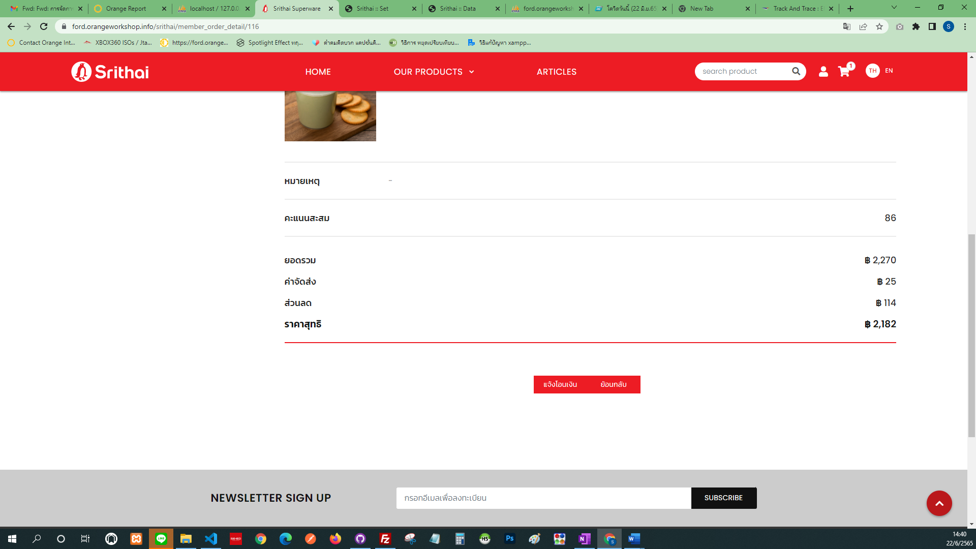
- หน้าประวัติการสั่งซื้อ สินค้าที่ซื้อมาได้ Order No เรียบร้อยแล้ว ให้จ่ายเป็นแบบบัตรเครดิตได้
*** กรณีที่มีการทำ order ไว้แล้วให้ทำการชำระเงินต่อได้ มีการเลือกที่อยู่ใหม่ได้ ทำขั้นตอนเหมือนการสั่งซื้อปกติ
- ตรงเลือกที่อยู่ ไม่ต้องทำเป็น Textbox
*** ให้เลือกที่อยู่จากที่อยู่ตามที่สมาชิก set ไว้ในระบบ ตัวอย่างดังนี้ค่ะ
- ทำลิงก์เพิ่มที่อยู่ใหม่ พอกดเพิ่มที่อยู่ใหม่ให้ไปหน้า member เพิ่มที่อยู่ ส่วน Textbox เอาออก
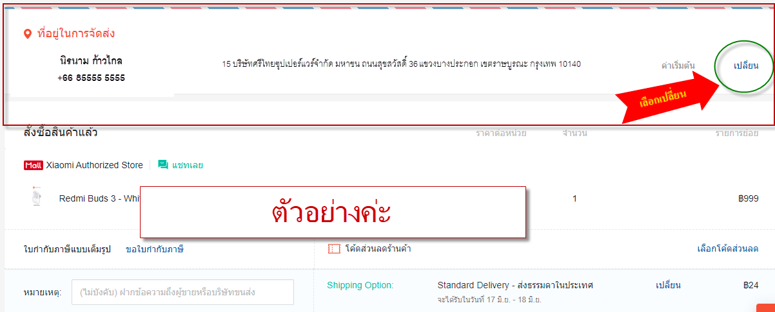
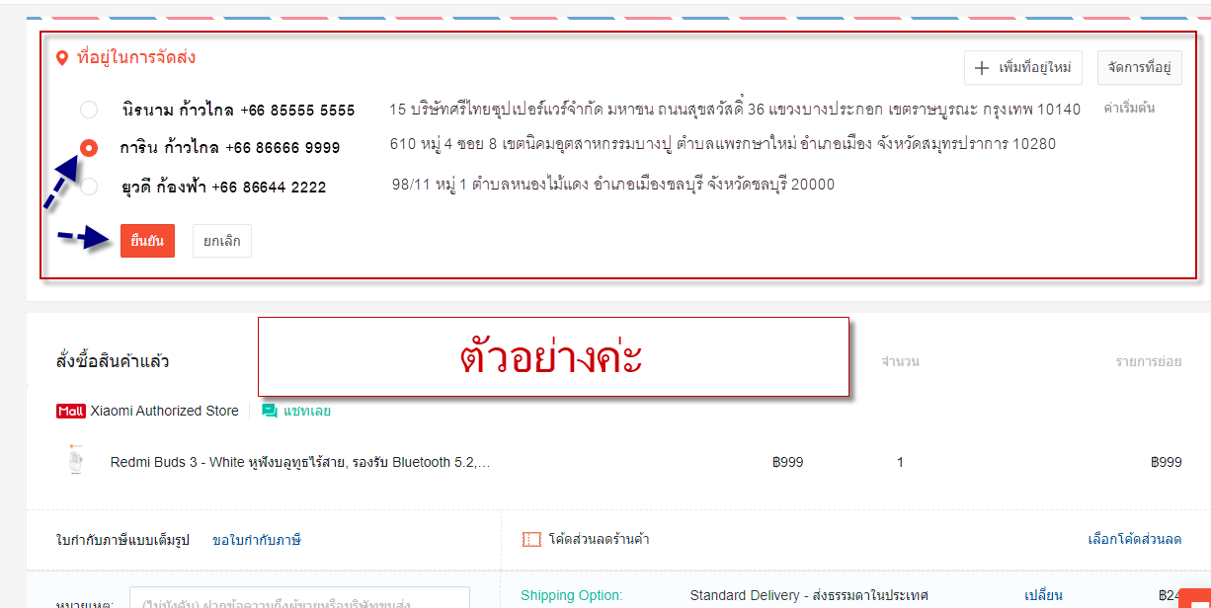

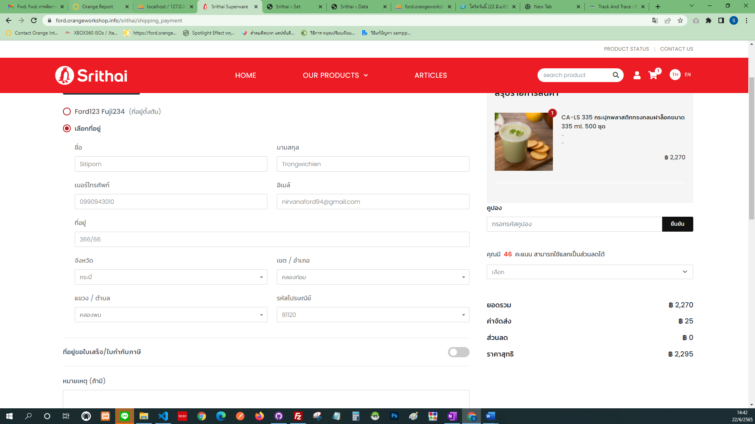

- ตรง Topmenu รูปยังไม่เปลี่ยนตรง By Category
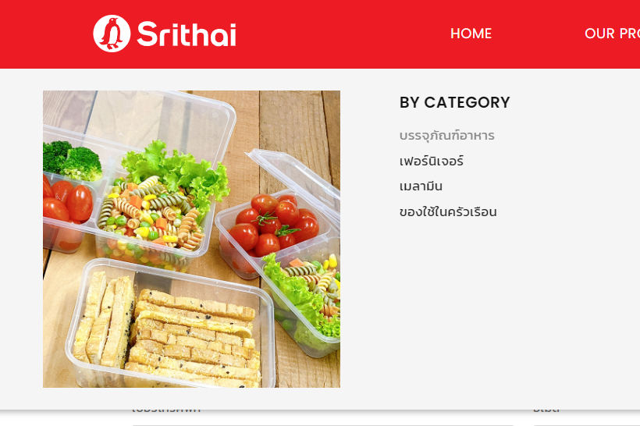

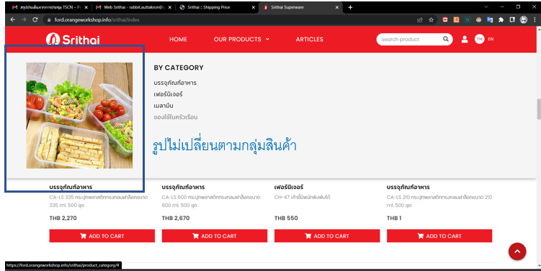

- สินค้า เซ็ท ให้คีย์เองได้ ตรงหน้า Home
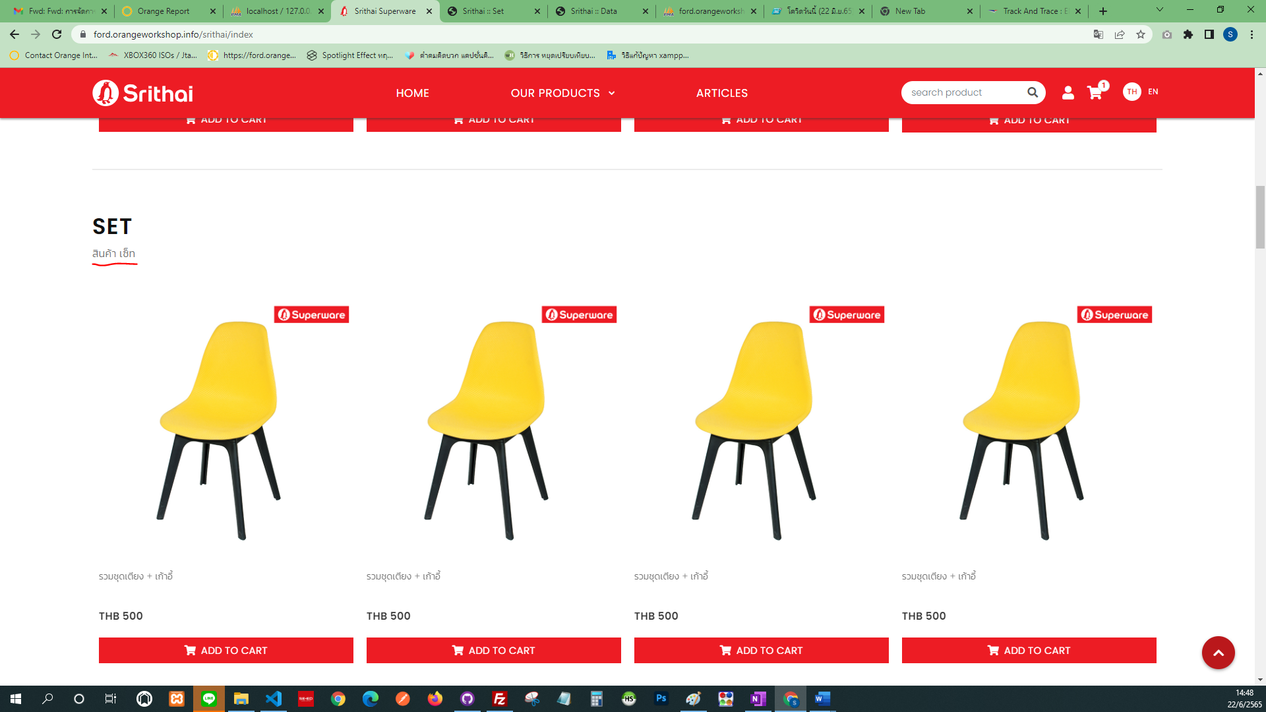
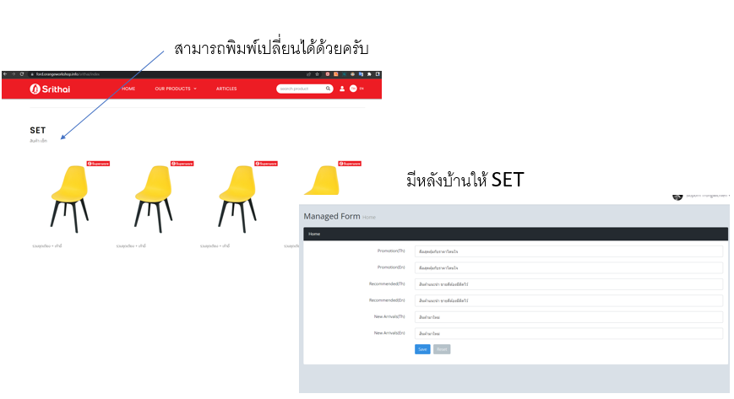

- ตรง Promotion Special Rule ให้ขึ้นตัวสินค้าใต้กลุ่ม Set หน้า Home
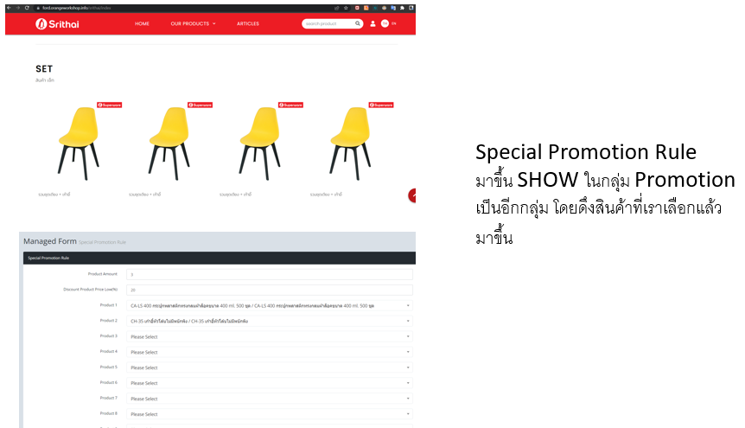
- แจงว่าส่วนลดมีจาก Promotion ใดบ้าง แยกออกมาให้เห็นว่าลดโปรโมชันนี้กี่บาท
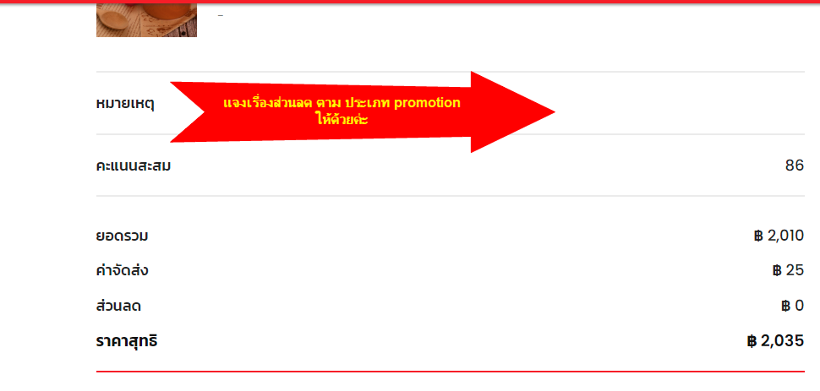

- ตรง Design ถ้าเป็นจอ Wide ตัวอักษรจะตกลงมา -> แบมแบม
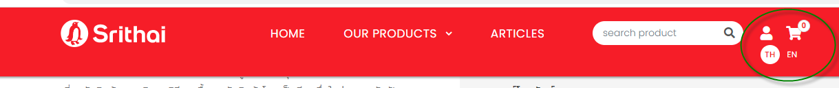

- หน้า contact us

  - หลังจากกดปุ่มไม่มีข้อความแสดง ขอให้มีข้อความแสดงว่าส่งข้อมูลเรียบร้อยแล้วด้วยค่ะ และให้เปลี่ยนคำว่ายืนยัน  เป็นคำว่า ส่งแทน 
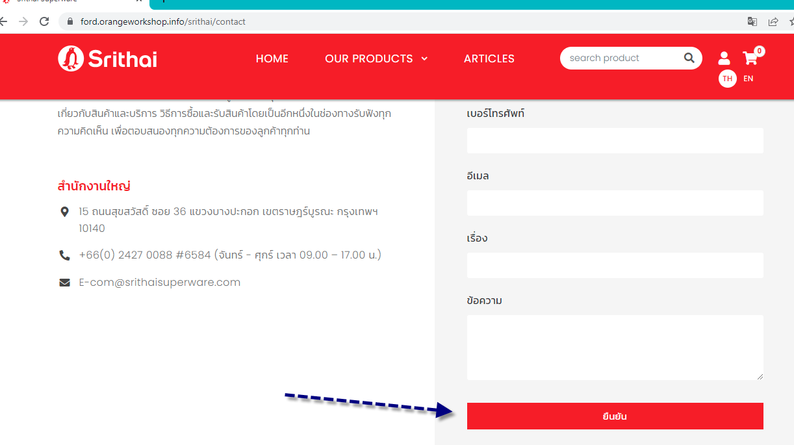

- หน้าจอสั่งซื้อสินค้า
11.1. ระบุจำนวนแล้วระบบไม่คำนวณจำนวนเงินให้
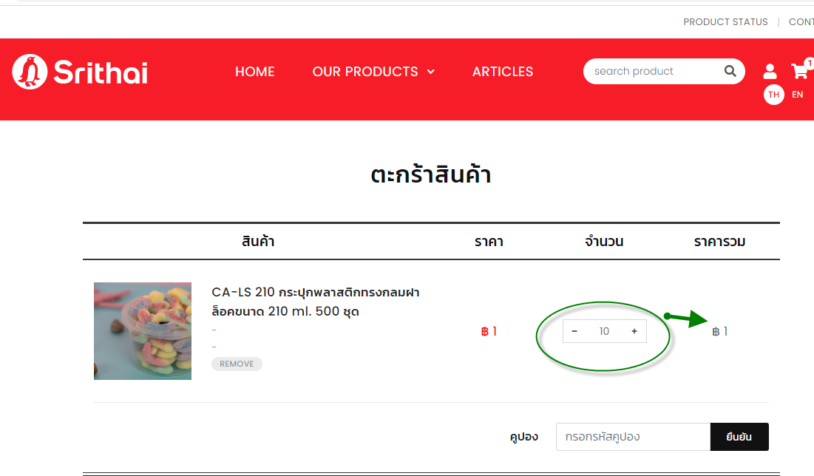

11.2. กรณีที่ระบุ coupon ขอให้แสดงข้อความเตือนเป็นภาษาไทย
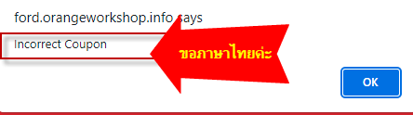

11.3. กรณีที่ระบุจำนวนสินค้าแล้วกด add to chart จำนวนไม่ตามไปด้วย
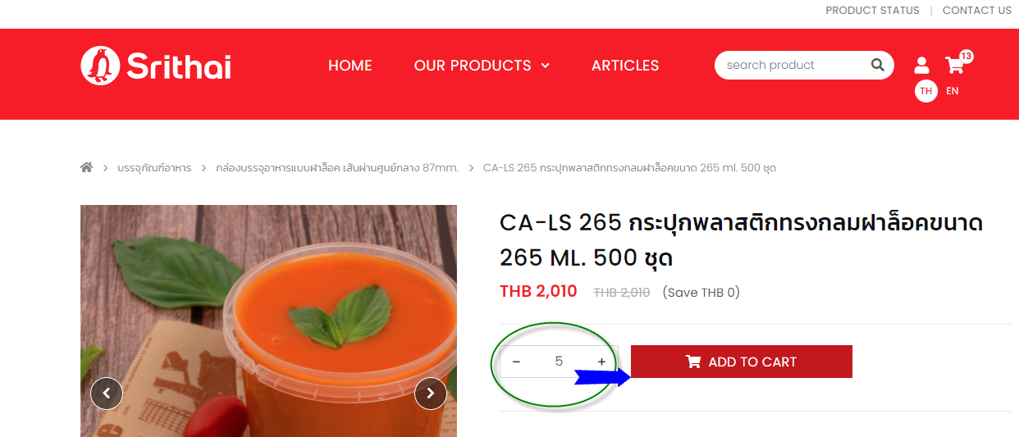
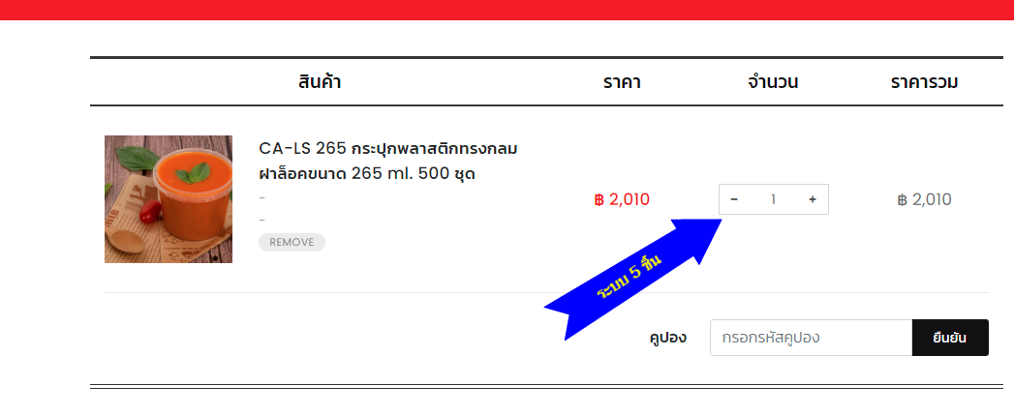
- หน้าแจ้งโอนเงิน ระบุข้อมูลมั่ว ๆ ก้อกดส่งได้
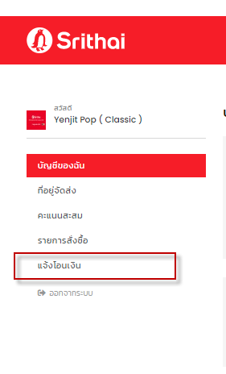
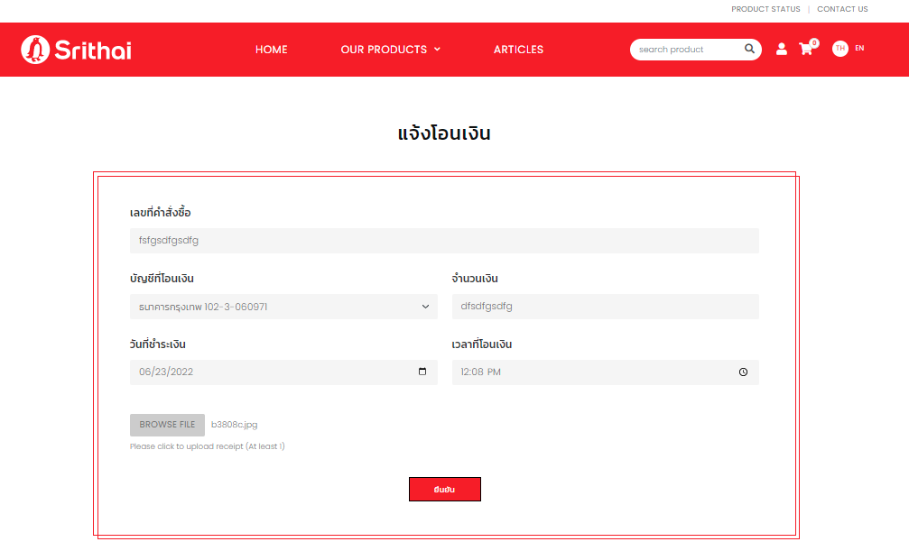

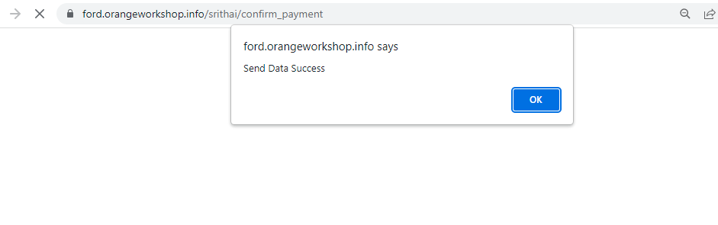

- Design หน้าจอล้นมากค่ะ เป็นเกือบทุกหน้า ถ้าอยากให้เห็นเต็มจอต้องย่อเป็น 75 % -> แบมแบม
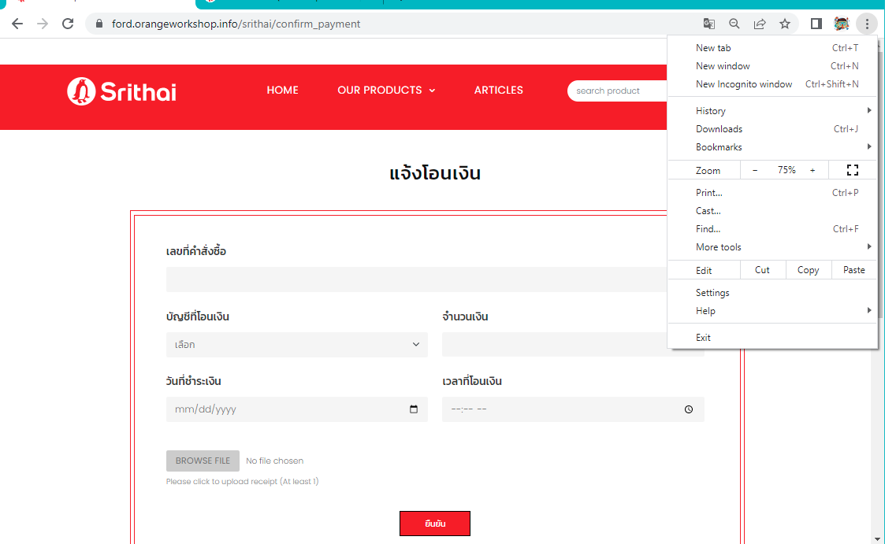

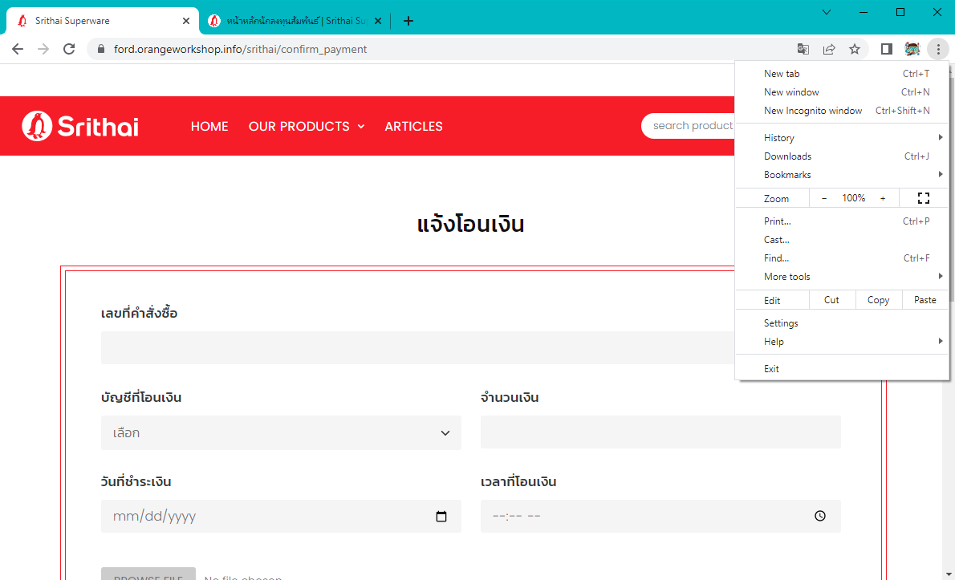

- ชื่อเมนูด้านบนขอให้ปรับตามภาษาที่เลือก
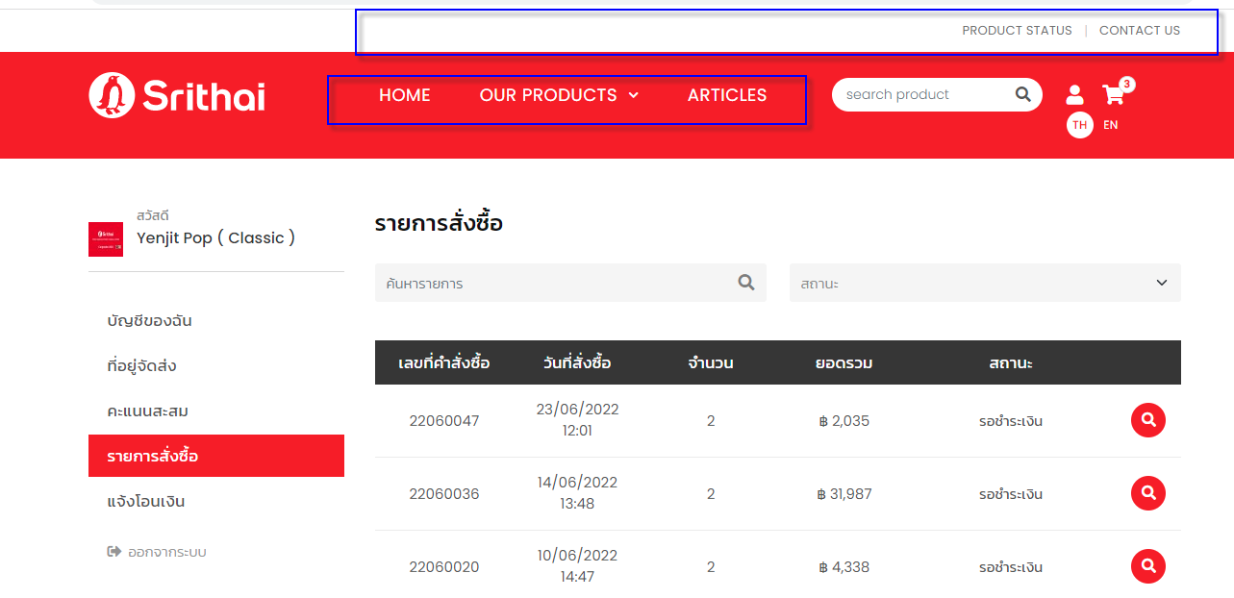
- หลังบ้าน เมื่อทำการเพิ่มกลุ่ม category แล้ว error

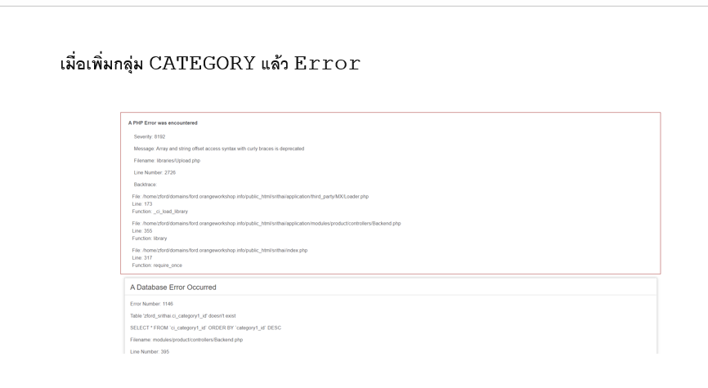
- พอคลิกที่อยู่อื่นแล้วที่อยู่ตรงนี้หายไป -> แบมแบม
